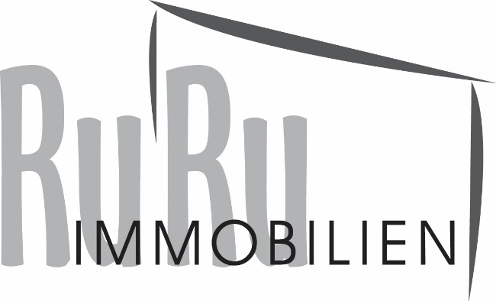

Wir sind ein kleine und innovative Immobilien-Dienstleistungsunternehmung im Kanton Glarus und sind in der Verwaltung von Stockwerkeigentümergemeinschaften und Mietliegenschaften wie auch im Verkauf und Beratung tätig.

Zur Verstärkung unseres Teams suchen wir eine/n

Assistent/in Immobilienbewirtschaftung(40-60%)

Hauptaufgaben:
Sie sind zuständig für die Organisation und Durchführung von Besichtigungen, Annahmen und Übergaben von Wohnungen und Geschäftsräumlichkeiten. Sie pflegen Kontakte mit Stockwerkeigentümer, Mietern, Handwerkern und Hauswarten und erstellen Mietverträge. Nebst diesen Kontakten zählt das Erstellen von Liegenschaftsbuchhaltungen, das Protokollieren von Eigentümerversammlungen und deren Nachbearbeitung sowie allgemeine Korrespondenzen zu den wesentlichen Aufgaben

Anforderungen:
Zur Besetzung dieser Position sehen wir uns nach einer durchsetzungsfähigen, kommunikativen und verhandlungsgeschickten Persönlichkeit mit einem kaufmännischen Hintergrund um. Sie weisen eine hohe Sozialkompetenz aus und schätzten den Umgang mit Menschen. Sie arbeiten effizient und selbstständig, sind belastbar und arbeiten gerne in einem familiären Team. Ausserdem sind Sie im Besitz eines gültigen Führerausweises Kat.B.

Angebot:
Es erwartet Sie eine vielseitige Tätigkeit in einem motivierten Team. Wir bieten gute Rahmenbedingungen und eine gründliche Einarbeitung in Ihr zukünftiges Aufgabengebiet.

Fühlen Sie sich angesprochen? Dann zögern Sie nicht und senden uns Ihre vollständigen Bewerbungsunterlagen mit Foto per Mail an: info@ruru-immobilien.ch

RuRu Immobilien GmbH, Schweizerhofstr. 18, 8750 Glarus

